**Коммерческое предложение**

**[PRODUCT_TABLE]**

С уважением, Логинов Алексей ЛУЧ-IT (ООО «Луч АйТи)

+7-382-299-56-13

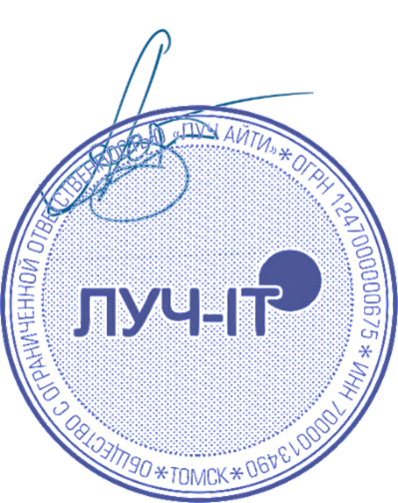[komdir@luch-it.ru](mailto:komdir@luch-it.ru)

Коммерческий директор ООО «Луч АйТи» Логинов А. А.

Доверенность от 01.02.2024г